In memorian. Enrique Gómez Rogero
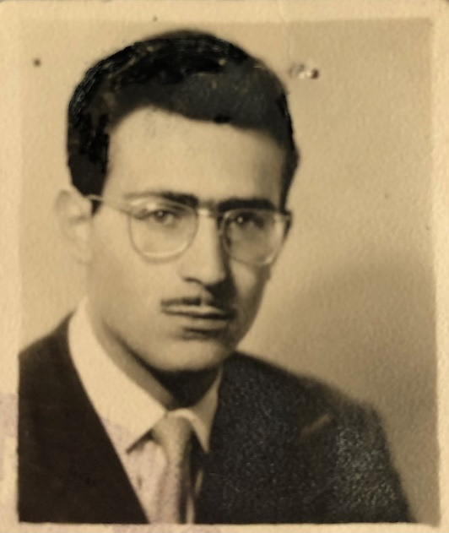
Lo conocí en 1972, siendo una estudiante de Medicina, que, aunque había decidido orientar mi formación hacia la psiquiatría, sentía curiosidad por conocer la actividad quirúrgica. Por mediación de su padre, D. Eulogio, Enrique me recibió y escuchó atentamente, y me indicó que debía estudiar y repasar la Anatomía y la Fisiología, con interés y asiduidad, porque ambas eran fundamentales para un cirujano. Más tarde, supe que este hombre nacido en Zaragoza en 1935, donde inició sus estudios, se trasladó, siendo aún muy niño, con sus padres Tomasa y Eulogio, y su hermana Rosa, a vivir a Madrid, donde continuó su formación. A la edad de 17 años, comenzó la carrera de Medicina en la Facultad de la Universidad madrileña. Tuvo grandes maestros, como D. Pedro Laín Entralgo (Historia de la Medicina), entre otros, de los que aprendió mucho y guardaba gratos recuerdos con numerosas anécdotas. Durante los veranos, se marchaba con un amigo y compañero de estudios, que acabó siendo afamado ginecólogo, a los campos de trabajo para estudiantes universitarios, tanto en España como en Francia, donde junto al esfuerzo del trabajo físico, aprendió la importancia de conocer otros idiomas y el enriquecedor trato con personas de diferentes lugares y costumbres. Finalizó la licenciatura en Medicina, con brillante expediente y un jarrón de Talavera, como materialización del Premio que le concedieron por ello, y que entregó a su madre.
En sus comienzos, ya como médico, con afán de servir y aliviar a los demás, trabajó haciendo sustituciones que complementaba con guardias, ya que entonces la precariedad estaba a la orden del día, y se ocupó largo tiempo de los habitantes del llamado Pozo del Tío Raimundo en Madrid, coincidiendo con una de las epidemias de tifus que asolaban esta barriada de chabolas. En cuanto pudo, compró una vespa que utilizaba para poder trasladarse, y así reducir el tiempo de los desplazamientos.
Tras tomar la decisión de ser Traumatólogo, viajó a Inglaterra, donde vivió la última etapa de la epidemia de poliomielitis que asoló este país, y conoció las terribles secuelas que dejó en muchos niños, y también en adultos. Esto, le permitió adquirir una amplia formación y experiencia, no sólo en Traumatología, sino también en la Cirugía Ortopédica. Al cabo de los años, volvió a España con un amplio curriculum y numerosos informes de los Médicos y Traumatólogos que colaboraron en su formación, en los que destacaban su bonhomía, y refrendaban con detalle todo el trabajo que allí había realizado. Fue admitido, se presentó, y obtuvo plaza en puesto destacado, en las primeras oposiciones (tras largo tiempo sin ser anunciadas), que, en 1964, el Ministerio de Trabajo convocó en “concurso-oposición libre” de Facultativos de Medicina General y Especialidades del “Seguro Social de Enfermedad”. Escogió plaza en Bilbao, y aquí residió y trabajó hasta el final de su vida. También, fue Jefe de los Servicios Médicos de la Mutua Asepeyo en Vizcaya.
Publicó numerosos trabajos de la especialidad tanto de Traumatología y Cirugía Ortopédica, como de Medicina del Trabajo, cuya titulación también ostentaba. Dio Conferencias, y participó activamente en los Congresos.
Lector incansable, no sólo para continuar con su formación médica (que siempre ocupó el primer lugar), sino de los temas más diversos, como la Historia, la Arqueología, y los viajes. Cual hombre del Renacimiento, se interesó y practicó diversas artes, como la pequeña escultura de mármol y la pintura al óleo. También gustaba de trabajar la tierra, pescar en su vieja barca y jugar al mus con sus amigos.
Quiero destacar de este médico vocacional, porque es de justicia, su intachable trayectoria profesional, su proverbial habilidad quirúrgica, dedicación y entrega al trabajo. Tuvo el respeto y la admiración de sus pacientes y de los que le conocimos. Fue un hombre austero, inteligente, honesto y honorable, con un elevado sentido de la amistad. Persona siempre dispuesta a ayudar a los demás, con una capacidad de estudio y magisterio incansables, para formar a las personas que tuvimos el honor de trabajar con Él.

Falleció el 1 de diciembre de 2021. Sigue vivo en nuestro recuerdo.

Rosario Lara Largo
Bilbao, Vizcaya 8 de diciembre de 2021
Licenciada en Medicina desde 1976. Doctora en Medicina y Cirugía en la UPV desde 1984. Médico especialista en: 1. Traumatología y Cirugía Ortopédica. 2. Cirugía General. Socio nº 1883. Miembro emérito SECOT.

Autora para correspondencia: María del Rosario Elisa Lara Largo. rlaral@telefónica.net. Todos los derechos reservados.

